Lithium, unverzichtbar für die Energiewende

1 Beschreibe, wofür Lithium verwendet wird (M1, M2).
Lithium wird vor allem für Lithium-Ionen-Akkus in Elektrofahrzeugen, daneben auch für
übrige Batterien in mobilen elektronischen Geräten sowie für die Fertigung von Glas- und
Keramikerzeugnissen verwendet.

2 Erläutere, warum Lithium auch als „Schlüsselrohstoff der Verkehrswende“ bezeichnet wird (M1).
Lithium wird als „Schlüsselrohstoff der Verkehrswende bezeichnet“, da der Rohstoff für die
Herstellung von Lithium-Ionen-Akkus benötigt wird. Weil diese eine höhere Energiedichte und
ein geringes Gewicht aufweisen sowie viele Ladezyklen möglich machen, sind sie für
Elektrofahrzeuge geeigneter als andere Batterietypen.

3 Lithium als Konfliktrohstoff?
a) Benenne mithilfe von Diagramm M3 und Tabelle M4 die drei wichtigsten Lithiumproduzenten und die fünf Staaten mit den größten Reserven.
Die drei wichtigsten Lithiumproduzenten im Jahre 2022 waren Australien, Chile und China.
Die fünf Staaten mit den größten Lithiumreserven sind Chile, Bolivien, Australien,
Argentinien und China.

b) Beurteile mithilfe von Text M1, Diagramm M2, Diagramm M3 und Tabelle M4, ob es sich bei Lithium um einen Konfliktrohstoff handelt.
Seit dem Jahr 2016 steigen sowohl die Nachfrage nach Lithium als auch die Produktion stark
an. Allerdings gibt es nur wenige Staaten, in denen nennenswerte Mengen an Lithium gefördert
werden und die Reserven sind begrenzt, zumal die Lithiumnachfrage in der Zukunft noch
stärker zunehmen sollte. Viele Staaten und Unternehmen sind daher bestrebt, sich durch
Lieferverträge oder durch eigene Förderbemühungen den Zugang zum Rohstoff zu sichern.
Hierbei treten einzelne Staaten oder Staatengruppen in Konkurrenz zueinander und Konflikte
um den Zugang zum knappen Rohstoff können entstehen.

4 Erstelle eine Concept-Map zum Thema „Lithium, unverzichtbar für die Verkehrswende“. Arbeite dazu mit deiner Partnerin/mit deinem Partner.
Beispiellösung:

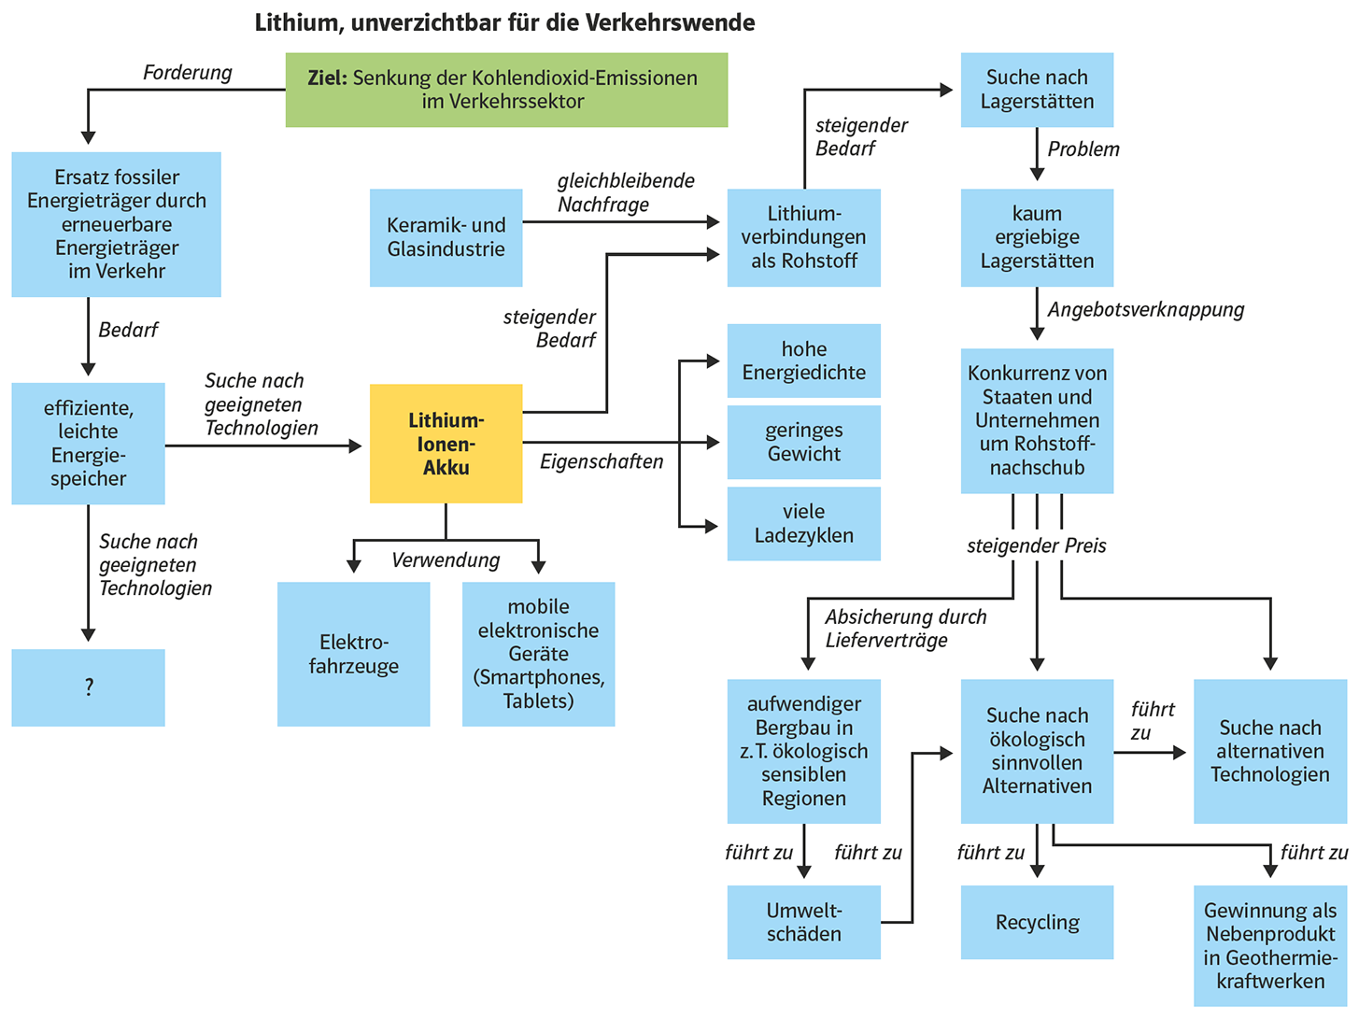

Lithium – Schlüsselrohstoff der Verkehrswende
Bis vor wenigen Jahrzehnten gab es für Lithium kaum industrielle Anwendungsmöglichkeiten. Mittlerweile ist das Alkalimetall heiß begehrt und wird von der Bundesanstalt für Geowissenschaften und Rohstoffe sogar als „Schlüsselrohstoff der Verkehrswende“ eingestuft. Für Elektrofahrzeuge sind Lithium-Ionen-Akkus nach dem aktuellen Stand der Technik alternativlos, da sich diese gegenüber anderen Batterietypen durch viele Ladezyklen und vor allem eine hohe Energiedichte bei geringem Gewicht auszeichnen. Auch Smartphones, Tablets und andere mobile elektronische Geräte werden mit Lithium-Ionen-Akkus betrieben.
Zur Eindämmung des menschengemachten Klimawandels haben sich die Regierungen vieler Staaten das Ziel gesetzt, innerhalb der nächsten Jahrzehnte fossile durch erneuerbare Energieträger zu ersetzen. Dies soll im Verkehrssektor vor allem durch den Umstieg auf batteriebetriebene Elektrofahrzeuge erreicht werden. Bislang fahren auf unseren Straßen aber noch überwiegend Fahrzeuge mit Verbrennungsmotoren, die Kraftstoffe aus fossilen Energieträgern (v. a. Erdöl) verbrennen und klimaschädliches Kohlendioxid und andere Schadstoffe ausstoßen. Dies bedeutet, dass die Nachfrage nach Lithium in den nächsten Jahren stark steigen wird, sollten nicht alternative Technologien entwickelt werden, die den Rohstoff hier ersetzen könnten.
Lithiumverbindungen finden sich in Spuren in vielen Gesteinen, im Boden und im Grundwasser. Dennoch sind ergiebige Lagerstätten selten. Während in Australien vor allem magmatische Gesteine bedeutende Lagerstätten bilden, finden sich größere Vorkommen von Lithiumchlorid in den Salzseen einiger arider Regionen Südamerikas. In beiden Fällen erfolgt der Abbau in Bereichen mit zum Teil sensiblen Ökosystemen und verursacht Umweltschäden.
Da die Nachfrage nach Lithium stetig zunimmt, könnten die Reserven des Rohstoffes künftig knapp werden und es drohen Verteilungskonflikte. Viele Staaten und Unternehmen im Bereich der Elektromobilität sind daher bestrebt, sich durch Verträge und eigene Förderbemühungen einen sicheren Zugang zu dem Rohstoff zu sichern und einseitige Abhängigkeiten zu vermeiden. Deshalb werden auch in Deutschland Lithiumlagerstätten erkundet, z. B. im Erzgebirge. Auch wird daran gearbeitet, in Thermalwässern gelöste Lithiumsalze umweltschonend zu gewinnen. Forscher des Karlsruher Instituts für Technologie (KIT) haben errechnet, dass sich jährlich 2 600 bis 4 700 Tonnen Lithiumkarbonat gewinnen ließen, selbst wenn nur die bestehenden Geothermie-Anlagen dazu genutzt würden. Daneben kommt auch dem Recycling von verbrauchten Lithium-Ionen-Akkumulatoren künftig eine verstärkte Bedeutung zu.
M1

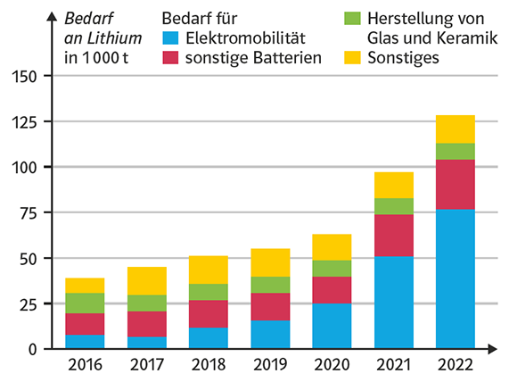
M2 Entwicklung der Lithiumnachfrage nach Verwendungszweck

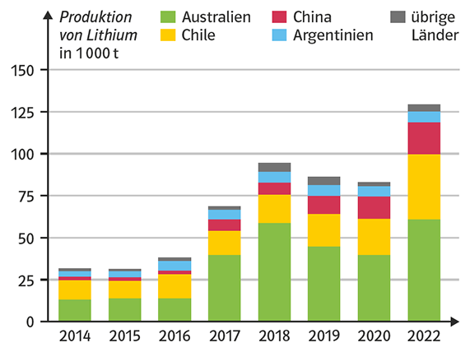
M3 Entwicklung der Produktion von Lithium

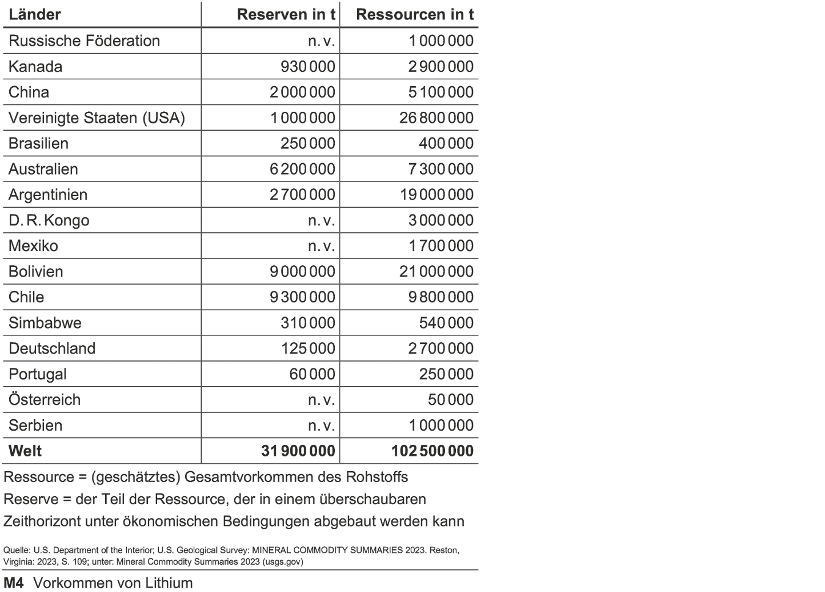

Lösungshilfen

1 Sieh dir noch einmal den ersten Teil des Textes M1 und das Diagramm M2 an.

2 Lese dazu den Text M1 und suche darin nach dem Zitat „Schlüsselrohstoff der Verkehrswende“. Beginne deine Antwort beispielsweise so: Lithium wird als „Schlüsselrohstoff der Verkehrswende“ bezeichnet, weil …

3
a) Suche im Diagramm M3 nach den drei Staaten, die im Jahr 2022 die größten Mengen an Lithium gefördert haben. Suche ebenso in Tabelle M4 nach den fünf Staaten mit den meisten Reserven.
b) Werte dazu den Text M1 sowie die Diagramme M2, M3 und Tabelle M4 gründlich aus.
Formulierungshilfen:
– Seit dem Jahr 2016 steigt die Nachfrage …
– Nur wenige … fördern …
– Staaten und Unternehmen versuchen …

4 Orientiere dich an folgender Schrittfolge:

1. Schritt: Ziel festlegen
Kläre die Zielsetzung deiner Concept-Map. Überlege, welche Inhalte und Zusammenhänge dargestellt werden sollen.

2. Schritt: Stichwörter / Begriffe sammeln
Sammle alle relevanten Stichwörter oder Begriffe zu deinem Thema. Notiere diese jeweils auf ein Kärtchen.

3. Schritt: Stichwörter / Begriffe ordnen
Finde heraus, welche Stichwörter/Begriffe zusammengehören und ordne sie bestimmten Themenbereichen zu. Sortiere nach über- und untergeordneten Begriffen.

4. Schritt: Beziehungen darstellen
Welche Zusammenhänge bestehen zwischen den einzelnen Begriffen? Verbinde dazu Begriffe mit Linien oder beschrifteten Pfeilen, um Beziehungen aufzuzeigen.

5. Schritt: Überprüfen und reflektieren
Erkläre und begründe die Zusammenhänge, die du in der Concept-Map dargestellt hast. Entspricht die Darstellung der Zielstellung? Fehlen Begriffe oder Beziehungen? Ist etwas überflüssig? Korrigiere deine Darstellung und überprüfe sie erneut.

